**РЕСПУБЛИКИ МОРДОВИЯ**

**АДМИНИСТРАЦИЯ СТАРОРЯБКИНСКОГО СЕЛЬСКОГО ПОСЕЛЕНИЯ**

**КРАСНОСЛОБОДСКОГО МУНИЦИПАЛЬНОГО РАЙОНА**

**ПОСТАНОВЛЕНИЕ**

**от «31» января 2024 г. № 8**

**с.Старая Рябка**

**Об утверждении реестра твердых коммунальных отходов в районах сложившейся застройки на территории Старорябкинского сельского поселения**

В соответствии со ст.14 Федеральным законом от 06.10.2003 № 131 –ФЗ «Об общих принципах организации местного самоуправления в Российской Федерации», ч.1 ст.8 Федерального закона от 24.06.1998 № 89-ФЗ «Об отходах производства и потребления», СанПиН 2.1.2.2645-10 « Санитарно-эпидемиологические правила и нормативы» утвержденными постановлением Главного государственного санитарного врача Российской федерации от 10 июня 2010 года № 64, Решением Совета депутатов Старорябкинского сельского поселения Краснослободского муниципального района Республики Мордовия от 31.05.2013 г. № 8 «Об утверждении Правил благоустройства территории Старорябкинского сельского поселения Краснослободского муниципального района Республики Мордовия (с изменениями, внесенными решениями Совета депутатов Старорябкинского сельского поселения Краснослободского муниципального района Республики Мордовия от 24.12.2013 г. № 24 ; от 27.06.2016 №10; от 25.09.2018 № 14), Уставом Старорябкинского сельского поселения Краснослободского муниципального района Республики Мордовия, администрация Старорябкинского сельского поселения **постановляет**:

1. Утвердить реестр мест размещения контейнерных площадок для сбора твердых коммунальных отходов в районах сложившейся застройкина территории Старорябкинского сельского поселения согласно приложению 1.

2. Утвердить схему размещения мест (площадок) накопления твердых коммунальных отходов муниципального образования Старорябкинского сельское поселение Краснослободского муниципального района Республики Мордовия согласно приложению 2.

3. Постановление администрации Старорябкинского сельского поселения №50 от 02.12.2021«Об утверждении порядка определения мест размещения контейнерных площадок для сбора твердых коммунальных отходов»» признать утратившим силу.

4. Постановление администрации Старорябкинского сельского поселения №41 от 20.07.2022«О внесении изменений в постановление администрации Старорябкинского сельского поселения Краснослободского муниципального района Республики Мордовия от 2 декабря 2021 года № 50 «Об утверждении порядка определения мест размещения контейнерных площадок для сбора твердых коммунальных отходов»признать утратившим силу.

5. Настоящее постановление вступает в силу после дня его опубликования в газете «Сельский вестник» и подлежит размещению на официальном сайте администрации Краснослободского муниципального района .

**Глава Старорябкинского сельского поселения**

**Краснослободского муниципального района**

**Республики Мордовия Е.В.Цыганова**

Приложение 1

к постановлению администрации

Старорябкинского сельского поселения

от 31.01.2024 г. №8

**Реестр мест (площадок) накопления твердых коммунальных отходов,**

**расположенных на территории муниципального образования Старорябкинского сельское поселение Республики Мордовия**

|  |  |  |  |  |  |  |  |  |  |  |  |  |  |  |  |  |  |  |  |  |
| --- | --- | --- | --- | --- | --- | --- | --- | --- | --- | --- | --- | --- | --- | --- | --- | --- | --- | --- | --- | --- |
| **№п/п** | **Данные о нахождении мест(площадок) накопления ТКО** | | | **Данные о технических характеристиках мест (площадок) накопления ТКО** | | | | **Данные о собственниках мест (площадок) накопления ТКО** | | | | | | | | | | **Данные об источниках образования ТКО** | | |
| **Адрес** | **Географи-**  **ческие координаты**  **(в десятичных долях)** | **Вид собствен**  **ности** | **Исполь-**  **зуемое покрытие** | **Площадь**  **контей-**  **нерной площадки,**  **кв.м.** | **Количество контейнеров/бункеров** | **Объем контейнеров/бункеров, куб.м.** | **ЮЛ** | | | **ИП** | | | | **ФЛ** | | | **Наименование источника** | **Почтовый адрес** | **Географические координаты** |
| **Наименование** | **ОГРН/**  **КПП** | **Фактический адрес** | **ФИО** | **ОГРН** | **Адрес регистрации по месту жительства** | **ФИО** | **Серия, номер, дата выдачи паспорта** | **Адрес регистрации по месту жительства** | **Контактные данные** |
| 1 | Республика Мордовия,  Краснослободский район  ,с.Мордовские Полянки, ул. Полежаева , д.20 | Широта: 54.34593 с.ш.  Долгота:  43.98349 в.д. | муниципальная | грунт | 3,8 | 1 шт. | 1.1 | Администрация Старорябкинского сельского поселения Краснослободского муниципального района Республики Мордовия | 1091314000568/1314001342 | Республика Мордовия, Краснослободский район, с.Старая Рябка, ул. Молодежная , д.32 |  |  |  |  |  |  |  | д.1-27 | 431293, Республика Мордовия,  Краснослободский район  ,с.Мордовские Полянки, ул. Полежаева | Широта: 54.34593 с.ш.  Долгота:  43.98349 в.д. |
| 2 | Республика Мордовия,  Краснослободский район  ,с.Мордовские Полянки, ул. Полежаева , д.37 | Широта: 54.34922 с.ш  Долгота: 43.98458 в.д. | муниципальная | грунт | 3,8 | 1 шт. | 1,1 | Администрация Старорябкинского сельского поселения Краснослободского муниципального района Республики Мордовия | 1091314000568/1314001342 | Республика Мордовия, Краснослободский район, с.Старая Рябка, ул. Молодежная , д.32 |  |  |  |  |  |  |  | д.-28-42 | 431293Республика Мордовия,  Краснослободский район  ,с.Мордовские Полянки, ул. Полежаева | Широта: 54.34922 с.ш  Долгота: 43.98458 в.д. |
| 3 | Республика Мордовия,  Краснослободский район  ,с.Мордовские Полянки, ул. Полежаева , д.55 | Широта: 54.35371 с.ш.  Долгота: 43.98527 в.д. | муниципальная | грунт | 3,8 | 1 шт. | 1,1 | Администрация Старорябкинского сельского поселения Краснослободского муниципального района Республики Мордовия | 1091314000568/1314001342 | Республика Мордовия, Краснослободский район, с.Старая Рябка, ул. Молодежная , д.32 |  |  |  |  |  |  |  | д.42-64 | 431293, Республика Мордовия,  Краснослободский район  ,с.Мордовские Полянки, ул. Полежаева | Широта: 54.35371 с.ш.  Долгота: 43.98527 в.д. |
| 4 | Республика Мордовия, Краснослободский район с.Мордовские Полянки,ул.Запрудная, д.14 | Широта: 54.34899 с.ш  Долгота: 43.98628 в.д. | муниципальная | грунт | 3,8 | 1 шт. | 1,1 | Администрация Старорябкинского сельского поселения Краснослободского муниципального района Республики Мордовия | 1091314000568/1314001342 | Республика Мордовия, Краснослободский район, с.Старая Рябка, ул. Молодежная , д.32 |  |  |  |  |  |  |  | д.1-27 | 431293, Республика Мордовия,  Краснослободский район  ,с.Мордовские Полянки, ул. Запрудная | Широта: 54.34899 с.ш  Долгота: 43.98628 в.д. |
| 5 | Республика Мордовия,Краснослободский район с.Старая Рябка, ул.Молодежная, д.1 | Широта: 54.33592 с.ш.  Долгота: 43.93378 в.д. | муниципальная | грунт | 3,8 | 1 шт | 1,1 | Администрация Старорябкинского сельского поселения Краснослободского муниципального района Республики Мордовия | 1091314000568/1314001342 | Республика Мордовия, Краснослободский район, с.Старая Рябка, ул. Молодежная , д.32 |  |  |  |  |  |  |  | д.1-6,20-28 | 431293, Республика Мордовия,  Краснослободский район  , с Старая Рябка ул.Молодежная | Широта: 54.33592 с.ш.  Долгота: 43.93378 в.д. |
| 6 | Республика Мордовия,Краснослободский район с.Старая Рябка, ул.Молодежная, д.12 | Широта: 54.33698 с.ш  Долгота: 43.93715 в.д. | муниципальная | грунт | 3,8 | 1 шт | 1,1 | Администрация Старорябкинского сельского поселения Краснослободского муниципального района Республики Мордовия | 1091314000568/1314001342 | Республика Мордовия, Краснослободский район, с.Старая Рябка, ул. Молодежная , д.32 |  |  |  |  |  |  |  | д.8-19, | 431293, Республика Мордовия,  Краснослободский район  с Старая Рябка ул.Молодежная | Широта: 54.33698 с.ш  Долгота: 43.93715 в.д. |
| 7 | Республика Мордовия,Краснослободский район с.Старая Рябка, ул.Кузнецова, д.22 | Широта: 54.33568 с.ш.  Долгота: 43.92653 в.д. | муниципальная | грунт | 3,8 | 1 шт | 1,1 | Администрация Старорябкинского сельского поселения Краснослободского муниципального района Республики Мордовия | 1091314000568/1314001342 | Республика Мордовия, Краснослободский район, с.Старая Рябка, ул. Молодежная , д.32 |  |  |  |  |  |  |  | д.1-33, | 431293, Республика Мордовия,  Краснослободский район  с Старая Рябка ул.Кузнецова | Широта: 54.33568 с.ш.  Долгота: 43.92653 в.д. |
| 8 | Республика Мордовия,Краснослободский район с.Старая Рябка, ул.Кузнецова, д.43 | Широта: 54.33699 с.ш.  Долгота: 43.92334 в.д. | муниципальная | грунт | 3,8 | 1 шт | 1,1 | Администрация Старорябкинского сельского поселения Краснослободского муниципального района Республики Мордовия | 1091314000568/1314001342 | Республика Мордовия, Краснослободский район, с.Старая Рябка, ул. Молодежная , д.32 |  |  |  |  |  |  |  | д.33-50 | 431293, Республика Мордовия,  Краснослободский район  с Старая Рябка ул.Кузнецова | Широта: 54.33699 с.ш.  Долгота: 43.92334 в.д. |
| 9 | Республика Мордовия,Краснослободский район с.Старая Рябка, ул.Кузнецова, д.66 | Широта: 54.33928 с.ш.  Долгота: 43.91766 в.д. | муниципальная | грунт | 3,8 | 1 шт | 1,1 | Администрация Старорябкинского сельского поселения Краснослободского муниципального района Республики Мордовия | 1091314000568/1314001342 | Республика Мордовия, Краснослободский район, с.Старая Рябка, ул. Молодежная , д.32 |  |  |  |  |  |  |  | д.51-73 | 431293, Республика Мордовия,  Краснослободский район  с Старая Рябка ул.Кузнецова | Широта: 54.33928 с.ш.  Долгота: 43.91766 в.д. |
| 10 | Республика Мордовия,Краснослободский район с.Старая Рябка, ул.Кузнецова, д.86 | Широта: 54.34072 с.ш.  Долгота: 43.91417 в.д. | муниципальная | грунт | 3,8 | 1 шт | 1,1 | Администрация Старорябкинского сельского поселения Краснослободского муниципального района Республики Мордовия | 1091314000568/1314001342 | Республика Мордовия, Краснослободский район, с.Старая Рябка, ул. Молодежная , д.32 |  |  |  |  |  |  |  | д.74-89 | 431293, Республика Мордовия,  Краснослободский район  Район, с Старая Рябка ул.Кузнецова | Широта: 54.34072 с.ш.  Долгота: 43.91417 в.д. |
| 11 | Республика Мордовия,Краснослободский район с.Новое Зубарево,  ул.Ленина, д.11 | Широта: 54.37081 с.ш.  Долгота: 43.90746 в.д. | муниципальная | грунт | 3,8 | 1 шт | 1,1 | Администрация Старорябкинского сельского поселения Краснослободского муниципального района Республики Мордовия | 1091314000568/1314001342 | Республика Мордовия, Краснослободский район, с.Старая Рябка, ул. Молодежная , д.32 |  |  |  |  |  |  |  | д.1-17, | 431293, Республика Мордовия,  Краснослободский район  с Новое Зубарево ул.Ленина | Широта: 54.37081 с.ш.  Долгота: 43.90746 в.д.° |
| 12 | Республика Мордовия,Краснослободский район с.Новое Зубарево,  ул.Ленина, д.22 | Широта: 54.37211 с.ш,  Долгота: 43.91055 в.д. | муниципальная | грунт | 3,8 | 1 шт | 1,1 | Администрация Старорябкинского сельского поселения Краснослободского муниципального района Республики Мордовия | 1091314000568/1314001342 | Республика Мордовия, Краснослободский район, с.Старая Рябка, ул. Молодежная , д.32 |  |  |  |  |  |  |  | д.18-40, | 431293, Республика Мордовия,  Краснослободский район  с Новое Зубарево ул.Ленина | Широта: 54.37211 с.ш,  Долгота: 43.91055 в.д. |
| 13 | Республика Мордовия,Краснослободский район с.Новое Зубарево, ул.Ленина, д.52 | Широта: 54.37717 с.ш  Долгота: 43.92564 в.д. | муниципальная | грунт | 3,8 | 1 шт | 1,1 | Администрация Старорябкинского сельского поселения Краснослободского муниципального района Республики Мордовия | 1091314000568/1314001342 | Республика Мордовия, Краснослободский район, с.Старая Рябка, ул. Молодежная , д.32 |  |  |  |  |  |  |  | д.43-62, | 431293, Республика Мордовия,  Краснослободский район  , с Новое Зубарево ул.Ленина | Широта: 54.37717 с.ш  Долгота: 43.92564 в.д. |
| 14 | Республика Мордовия,Краснослободский район с.Новое Зубарево,  ул.Ленина, д.107 | Широта: 54.37888 с.ш  Долгота: 43.93018 в.д. | муниципальная | грунт | 3,8 | 1 шт | 1,1 | Администрация Старорябкинского сельского поселения Краснослободского муниципального района Республики Мордовия | 1091314000568/1314001342 | Республика Мордовия, Краснослободский район, с.Старая Рябка, ул. Молодежная , д.32 |  |  |  |  |  |  |  | д.66-107 | 431293, Республика Мордовия,  Краснослободский район  с Новое Зубарево ул.Ленина | Широта: 54.37888 с.ш  Долгота: 43.93018 в.д. |
| 15 | Республика Мордовия,Краснослободский район с.Новое Зубарево,  ул.Горького, д.41 | Широта: 54.37671 с.ш.  Долгота: 43.91682 в.д. | муниципальная | грунт | 3,8 | 1 шт | 1,1 | Администрация Старорябкинского сельского поселения Краснослободского муниципального района Республики Мордовия | 1091314000568/1314001342 | Республика Мордовия, Краснослободский район, с.Старая Рябка, ул. Молодежная , д.32 |  |  |  |  |  |  |  | д.1-49 | 431293, Республика Мордовия,  Краснослободский район  с Новое Зубарево ул.Горького | Широта: 54.37671 с.ш.  Долгота: 43.91682 в.д. |
| 16 | Республика Мордовия,Краснослободский район с.Новое Зубарево,  ул.Горького, д.87 | Широта: 54.38114 с.ш.  Долгота: 43.92905 в.д. | муниципальная | грунт | 3,8 | 1 шт | 1,1 | Администрация Старорябкинского сельского поселения Краснослободского муниципального района Республики Мордовия | 1091314000568/1314001342 | Республика Мордовия, Краснослободский район, с.Старая Рябка, ул. Молодежная , д.32 |  |  |  |  |  |  |  | д.50-119 | 431293, Республика Мордовия,  Краснослободский район  с Новое Зубарево ул.Горького | Широта: 54.38114 с.ш.  Долгота: 43.92905 в.д. |
| 17 | Республика Мордовия,Краснослободский район с.Новое Зубарево, МТФ | Широта: 54.37443 с.ш.  Долгота: 43.8955 в.д. | частная | асфальт | 7,6 | 2 шт | 1,1 | ООО" Плодовоягодный питомник" | 1191326004594 / 1314002410 | Республика Мордовия, Краснослободский район, с.Старое Синдрово |  |  |  |  |  |  |  |  | 431297, Республика Мордовия,  Краснослободский район  , с Старое Синдрово | Широта: 54.37443 с.ш.  Долгота: 43.8955 в.д. |
| 18 | Республика Мордовия,Краснослободский район д.Шапкино, ул. Центральная, д.1 | Широта: 54.32597с.ш.  Долгота: 43.94875 в.д. | муниципальная | грунт | 3,8 |  | 1,1 | Администрация Старорябкинского сельского поселения Краснослободского муниципального района Республики Мордовия | 1091314000568/1314001342 | Республика Мордовия, Краснослободский район, с.Старая Рябка, ул. Молодежная , д.32 |  |  |  |  |  |  |  | д.1-20 | 431293, Республика Мордовия,  Краснослободский район  , д.Шапкино ул.Центральная | Широта: 54,1806 °  Долгота: 43,4619 ° |
| 19 | Республика Мордовия,Краснослободский район д.Шапкино, ул. Центральная, д.26 | Широта: 54.32728 с.ш. Долгота:  43.95207 в.д. | муниципальная | грунт | 3,8 |  | 1,1 | Администрация Старорябкинского сельского поселения Краснослободского муниципального района Республики Мордовия | 1091314000568/1314001342 | Республика Мордовия, Краснослободский район, с.Старая Рябка, ул. Молодежная , д.32 |  |  |  |  |  |  |  | д.21-34,  д.1-5, | 431293, Республика Мордовия,  Краснослободский район  д.Шапкино ул.Центральная | Широта: 54.32728 с.ш. Долгота:  43.95207 в.д. |
| 20 | Республика Мордовия,Краснослободский район д.Шапкино, ул.Центральная, д.36 | Широта: 54.32801 с.ш.  Долгота: 43.95355 в.д. | муниципальная | грунт | 3,8 |  | 1,1 | Администрация Старорябкинского сельского поселения Краснослободского муниципального района Республики Мордовия | 1091314000568/1314001342 | Республика Мордовия, Краснослободский район, с.Старая Рябка, ул. Молодежная , д.32 |  |  |  |  |  |  |  | д.36-45, 15-27 | 431293, Республика Мордовия,  Краснослободский район  д.Шапкино ул.Центральная | Широта: 54.32801 с.ш.  Долгота: 43.95355 в.д. |
| 21 | Республика Мордовия,Краснослободский район д.Шапкино, ул.Дмитрова ,д.9 | Широта: 54.32332 с.ш.  Долгота: 43.951728 в.д. | муниципальная | грунт | 3,8 |  | 1,1 | Администрация Старорябкинского сельского поселения Краснослободского муниципального района Республики Мордовия | 1091314000568/1314001342 | Республика Мордовия, Краснослободский район, с.Старая Рябка, ул. Молодежная , д.32 |  |  |  |  |  |  |  | д.1-27 | 431293, Республика Мордовия,  Краснослободский район  д.Шапкино ул.Дмитрова | Широта: 54.32332 с.ш.  Долгота: 43.951728 в.д. |
| 22 | Республика Мордовия,Краснослободский район д.Шапкино, ул. Слобода ,д.14 | Широта: 54.32800 с.ш.  Долгота: 43.94690 в.д. | муниципальная | грунт | 3,8 |  | 1,1 | Администрация Старорябкинского сельского поселения Краснослободского муниципального района Республики Мордовия | 1091314000568/1314001342 | Республика Мордовия, Краснослободский район, с.Старая Рябка, ул. Молодежная , д.32 |  |  |  |  |  |  |  | д.1-28 | 431293, Республика Мордовия,  Краснослободский район  д.Шапкино ул.Слобода | Широта: 54.32800 с.ш.  Долгота: 43.94690 в.д. |
| 23 | Республика Мордовия,Краснослободский район Республика Мордовия,Краснослободский район с.Старая Рябка, ул.Кузнецова, д.56( МТФ) | Широта: 54.33641 с.ш.  Долгота: 43.92019 в.д. | муниципальная | грунт | 3,8 | 1 шт | 1,1 | ООО" Плодовоягодный питомник" | 1191326004594 / 1314002410 | Республика Мордовия, Краснослободский район, с.Старое Синдрово, |  |  |  |  |  |  |  |  | 431294, Республика Мордовия, Краснослободский район, с.Старое Синдрово, | Широта: 54.33641 с.ш.  Долгота: 43.92019 в.д.° |
| 24 | Республика Мордовия,Краснослободский район Республика Мордовия,Краснослободский район с.Новое Зубарево, АЗС№4 | Широта: 54.36821 с.ш.  Долгота: 43.90863 в.д. | частная | асфальт | 3,8 | 1 шт. | 1,1 |  |  |  | ИП Пантюшин С.С. | 131801067674 | Республика Мордовия, Краснослободский район с.Новое Зубарево, |  |  |  |  |  | 131492,Республика Мордовия, Краснослободский район с.Новое Зубарево, АЗС№4 | Широта: 54.36821 с.ш.  Долгота: 43.90863 в.д. |

ПРИЛОЖЕНИЕ №2  
к постановлению администрации

Старорябкинского сельского поселения  
от « 31 » января 2024 г. №8

**Схема размещения мест (площадок) накопления твердых коммунальных отходов муниципального образования Старорябкинское сельское поселение Краснослободского муниципального района Республики Мордовия**

**с.Старая Рябка**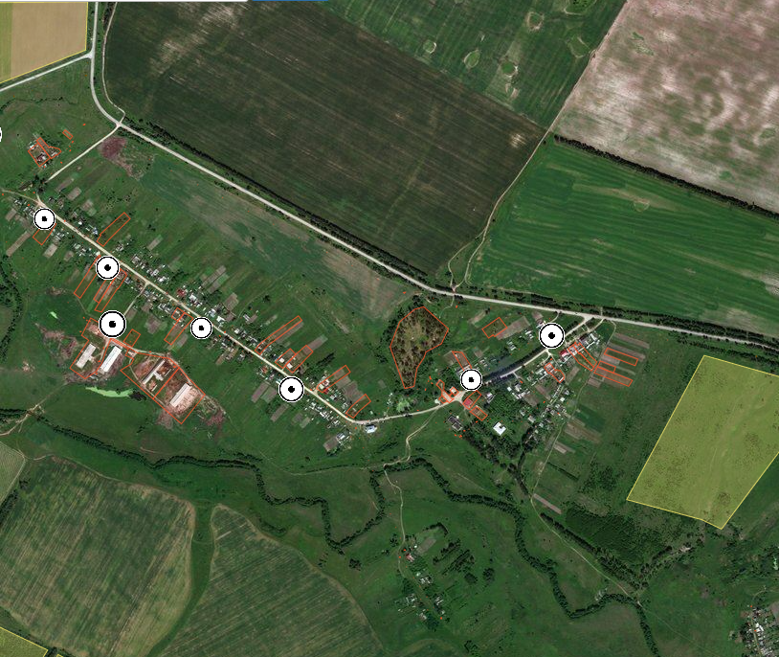

**с. Мордовские Полянки**

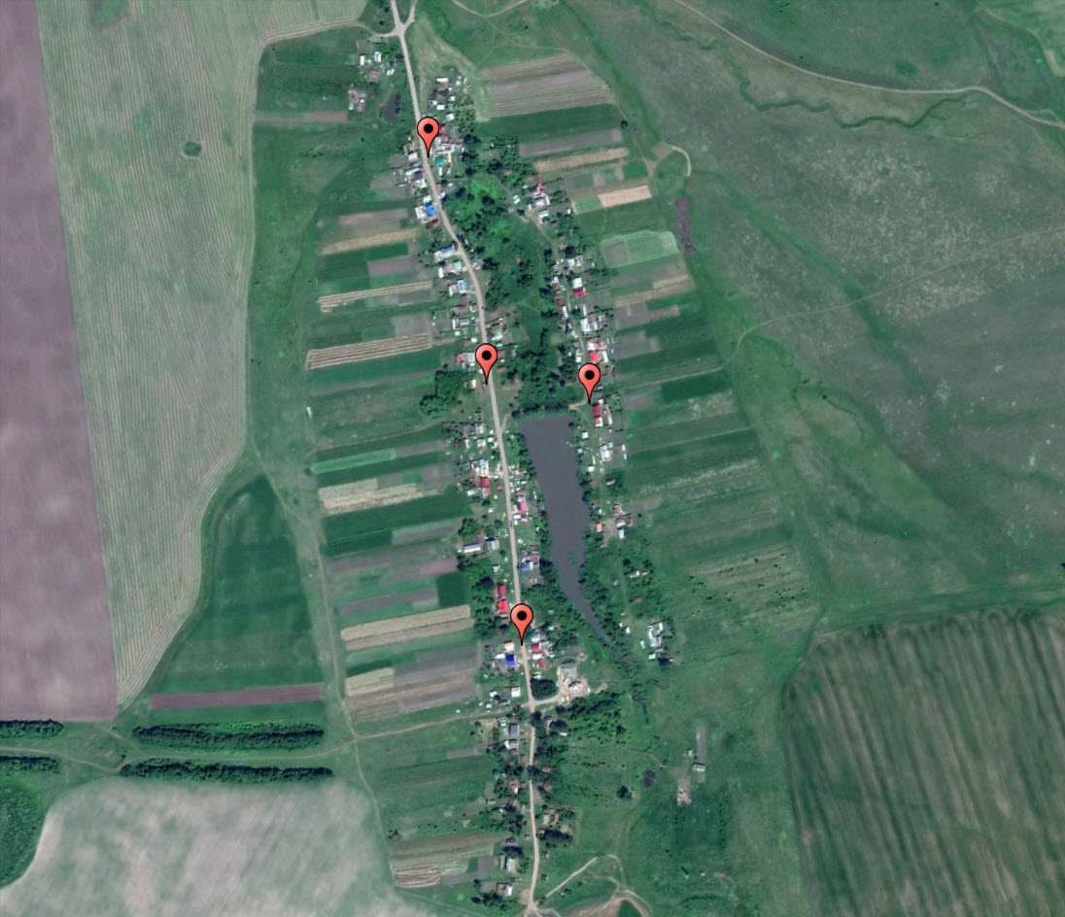

**с.Новое Зубарево**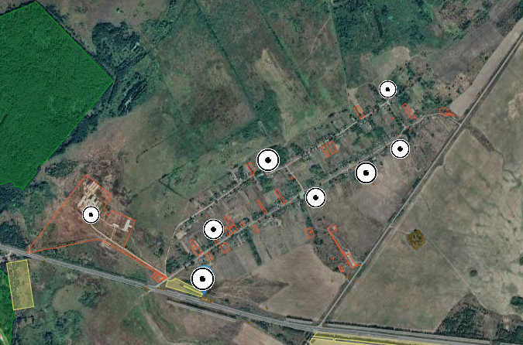

**д.Шапкино**

